

Relatório técnico de atividades

|  |  |  |
| --- | --- | --- |
| **Programador** | **Coordenador do Projeto** | **Período de referência** |
| Victor Hugo Feijão Alencar | Sérgio Clério | Janeiro |

Índice

1. Introdução 3

2. Atividades realizadas 3

2.1. Paginação 3

2.2. Verificação de data e hora dos agendamentos 4

2.3. Alteração no layout da tela de login 5

2.4. Adição de permissões de acesso com RBAC 5

2.5. Iniciando o gerenciamento de rotas de coleta 5

2.6. Gerenciamento de avaliações 5

3. Saiba mais... 6

# Introdução

Este documento tem a finalidade de documentar as atividades realizadas durante um período (especificado no início deste documento) e servir, também, de documentação técnica para possíveis manutenções.  
Neste documento não terá explicações muito detalhadas dos programas utilizados durante o desenvolvimento, mas terá referência para a documentação da própria ferramenta (bibliotecas, APIs, frameworks, etc).

As atividades descritas, também estão resumidas.

Foram escolhidas as de maior relevância.

Em todo o processo do desenvolvimento desta etapa, foram feitas atividades de construção e layout das páginas de cada funcionalidade, assim como os controles e os modelos no back-end e correções.

# Atividades realizadas

## Paginação

As paginações ajudam a dividir as informações exibidas nas páginas. Isto é essencial quando há uma grande quantidade de dados a ser exibida. Ajuda tanto no carregamento da página, porque terá menos dados para realizar download, e ajuda na visualização, principalmente em dispositivos móveis.

Ex.:

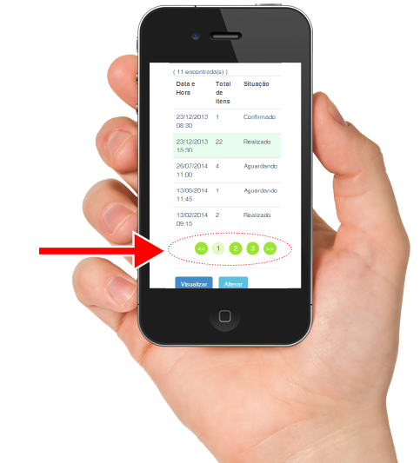

*htttp://sistema.selletiva.com.br/ agendamento_coleta/list*

Atividades secundárias: Durante este período foi feita uma correção na lógica de alteração dos dados do agendamento.

Duração estimada da atividade: **2 dias**

## Verificação de data e hora dos agendamentos

Antes de fazer um agendamento é realizada uma verificação de disponibilidade de horário. Isto deve ser feito por dois motivos: o primeiro é que o usuário pode informar uma data e hora indisponível, mesmo o sistema exibindo que não está, porque ele burlar isto no front-end, e o segundo motivo é porque enquanto ele estiver fazendo o agendamento, outro usuário no mesmo momento pode estar fazendo também na mesma data e horário.

Atividades secundárias: Visualização de detalhes de um agendamento e adaptação da paginação na tela de pesquisa de agendamentos para os agendamentos antigos (com mais de três meses).

Duração estimada da atividade: **4 dias**

## Alteração no layout da tela de login

No novo layout são exibido todos os tipos de usuário do sistema em uma tela, permitindo que possa ser alternado entre eles para que o usuário escolha em qual perfil deseja se logar.

Duração estimada da atividade: **2 dias**

## Adição de permissões de acesso com RBAC

No sistema existem vários tipos e níveis de usuários diferentes, e cada um possui sua área de acesso. Estes acessos estavam sendo controlados por cada tipo de usuário, ou seja, uma página ou funcionalidade estava sendo restrita a apenas um tipo de usuário, e o problema aparecia quando era preciso compartilhar uma funcionalidade para alguns usuários e outros não, então surge a necessidade de se utilizar um controlador de acesso, neste caso o RBAC para o PHP.

Duração estimada da atividade: **1 dia**

## Iniciando o gerenciamento de rotas de coleta

Funcionalidade que permite que o usuário do nível de gerente de coleta, possa criar uma rota com os agendamentos que estão marcados para um dia específico. Por enquanto a rota está sendo gerada utilizando o serviço de geolocalização do Google Maps.

Atividades secundárias: Durante este período foram realizadas várias correções simultaneamente a esta atividade. Foram corrigidos os parâmetros via GET utilizados nas paginações, correções nos diagramas de classes, planilhas de teste de restrições, correção do painel de controle da paginação e correção do preenchimento automático dos valores dos campos de pesquisa.

Duração estimada da atividade: **11 dias**

## Gerenciamento de avaliações

Funcionalidade que permite que o usuário avalie uma empresa de coleta, a partir de um agendamento de coleta que foi realizado, podendo dar uma nota de 0 a 5 e deixando um comentário. O ranking utilizado para dar a nota da empresa, é um componente/plugin do jQuery (mais informações na sessão ‘Saiba mais’).

Atividades secundárias: Correções de bugs, restringindo acesso de outros usuários na edição de agendamento.

Duração estimada da atividade: **9 dias**

# Saiba mais...

RBAC – <http://en.wikipedia.org/wiki/Role-based_access_control>

Star Rating Plugin - <http://www.fyneworks.com/jquery/star-rating/>